新竹市106年國教輔導團海洋議題
1.研習名稱 | 海洋創客行動繪本教學(ㄧ) 海洋科普繪本密密花園
2.研習地點 | 青草湖國小
3.研習時間 | 2016/09/22
4.研習人數 | 20人
5.研習活動內容 | 什麼是「科學故事繪本」？它和「科學繪本」相同嗎？此次研習，我們邀請到與台灣第一位獲《波隆納世界插畫大獎》插畫家合作，完成十七本科學故事繪本的巫俊明教授，開啟一場「科普繪本」之旅！一起來了解一本「科學故事繪本」的想法、做法與經驗吧！  講師簡介：國立清華大學數理教育所 巫俊明教授  巫俊明教授常年投身科學教育，對科學教育與科學本質學有專精，更禹國小、國中教師進行教材開發，實踐科學教育於實務上的應用，其中一項跨領域合作，即是與台灣第一位獲《波隆納世界插畫大獎》插畫家徐素霞合作，完成十七本科學故事繪本的壯舉。  - 圖畫書與繪本。  大多數人想到童書時，第一個想到的就是圖畫書。講師開始與我們討論其中的理由，是因為孩子喜歡欣賞圖畫，還是孩子需要圖畫？  - 假定1：孩子比大人更屬視覺取向？  - 假定2：圖可自動被理解？  這2個假定是否正確？  皮亞傑認為小孩會以較具體的詞彙思考，而視覺的意象比文字具體，因此孩子較能了解？但嬰兒是先對聲音有反應才對圖畫有反應，先會說話才會畫圖的。圖畫是否比文字更「具體」或較不抽象？(「聆聽有字文本」與「閱讀配上文本的圖畫」之比較)  - 圖畫書的重要性。  1.為什麼要有圖畫書？  (1)透過色彩給予愉悅感受(傳遞強而有力的視覺經驗)。  (2)輔助文字和語言的發展(無論述說故事或指稱物件名字，圖畫書都提供口語訓練機會)。  (3)提供孩子有趣的經驗(即諸多樂趣)。  (4)有助美感經驗的發展(圖畫書就是一件藝術作品→培養藝術涵養)。  2.圖畫能夠提供的各樣機會  (1)具像的圖畫展現了真實世界的一角，也提供了一個想像的世界。  (2)圖畫是藝術家表達自己的媒介，而作為藝術品，圖畫能夠激發觀賞者個人情感和思想回應。  (3)圖畫裡包含了各個時期的藝術風格與表現形式。  (4)圖畫反映出創作者所處的社會及其價值觀。  (5)圖畫提供了創造(對創作者來說)及再創造(對觀賞者來說)的機會。  - 圖畫書的類別。  - 鄭明進老師的分類  - 尼可拉傑娃與史考特將圖畫書分為非敘事類和敘事類兩種(Nikolajeva & Scott, 2001)。  - 非敘事類：非敘事文本(nonnarrative text) 。  - 敘事類：敘事文本(narrative text)。  - 科學類圖畫書的功能與特色。  科學類圖畫書的插畫，應有別於文學性圖畫書(偏向感性的表現)，因為它在傳達人體、動植物、食衣住行與天文等有關科學的基本認識有相當功能。  - 細緻精密：除真實外，更要細緻、精密，才能刺激兒童運用敏銳的眼睛，精密而仔細地觀察自己生活周遭事物(培育科學眼)。  - 寫實：展現真實面貌，讓兒童精確發現自然界生命的奧妙，並了解生命的可貴。  - 流程式：呈現生活用品、工具與其零件的造型畫面，讓兒童有如在工廠看到其組合流程圖。  - 我對科普繪本的想法與做法分享。  - 介紹大自然的奇妙現象或景物。  - 呈現不容易親自觀察的科學現象。  - 講解困難或抽象的科學概念。  - 傳遞個人的自然理念(保育、環境...)。  - 教授提供我們對科普繪本的做法分享  - 蒐集足夠的參考資料。  - 決定繪本的主題與內容。  - 撰寫文本與分鏡。  - 創作繪本。  - 增刪所有文字內容。  - 確認所有圖畫與文字概念的正確性。  - 反覆修改圖文。  - 掃描及印製繪本。  - 2017海洋教育週，優良海洋繪本推薦：  http://tmec.ntou.edu.tw/files/90-1031-27.php?Lang=zh-tw  - 巫俊明教授與徐素霞教授共同指導，十七本科學故事繪本，限場研習展示。  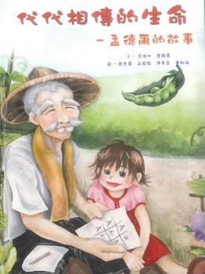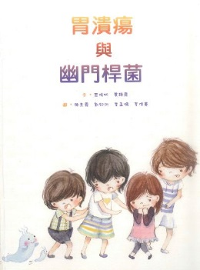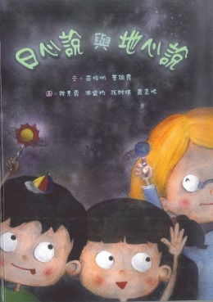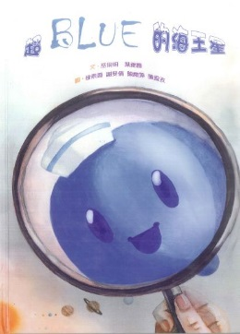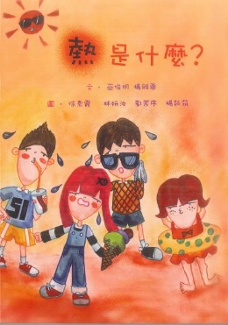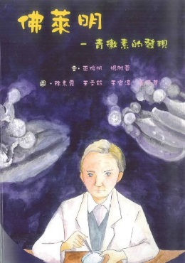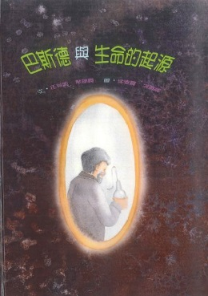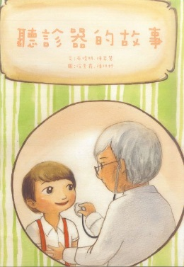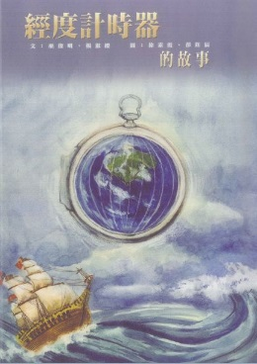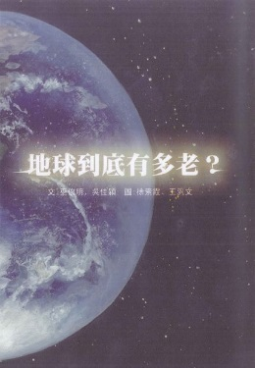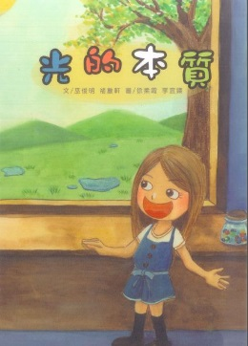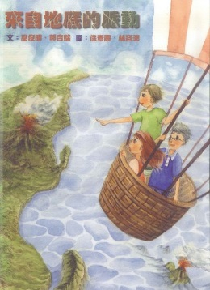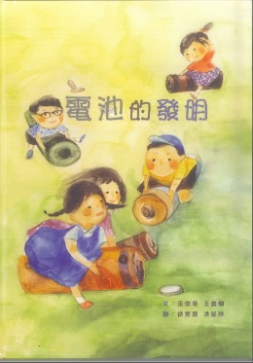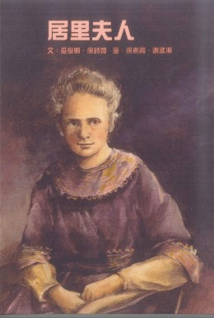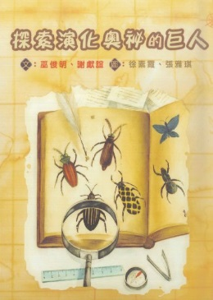  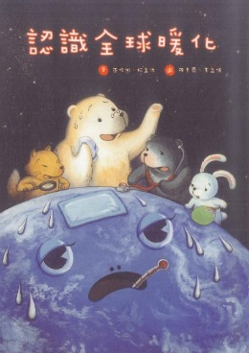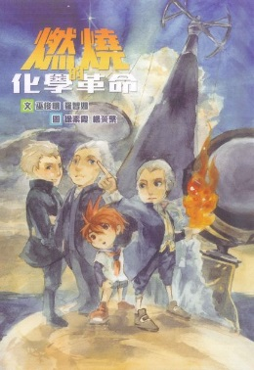
6.研習心得、效益與收穫(含教師研習回饋意見) | - 海洋科普繪本行動創客第一場次，邀請清華大學巫俊明教授專業開講，教導大家製作海洋科普繪本的理念、意含與實做方法。在場有許多教授的得意門生，大夥兒持續不斷精進與增能，期待能創作出更多元、跨領域的翻轉活化教材！(青草湖國小賴香君主任)  - 科學繪本講求的是提供讀者「正確的科學概念」，因此在繪本中的每一個繪圖內容都要非常的精準。以「代代相傳的生命」繪本為例，豌豆花的顏色、植株的大小比例、人物的關係基因圖等，不可以天馬行空的恣意繪畫。這讓我翻轉舊認知！(青草湖國小謝婉廷老師)  - 現場教師們覺得繪本從無到有，萬分珍貴，紛紛請教老師「怎麼不量產？」老師回答：「雖然系列繪本珍貴難得，但是出版社還是有其經濟考量，若無法增長利潤，他們是無法出版的！」  - 「科學繪本」或「科學故事繪本」體現十二年國教多元素養整合的教材特質，需要不同學科領域背景的教師協同合作，期待今年12月新竹市海洋繪本大賞，新竹市的教師們能發揮創意、產出讓大家驚豔的作品。
研習照片
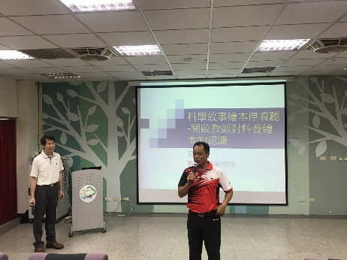 |  | 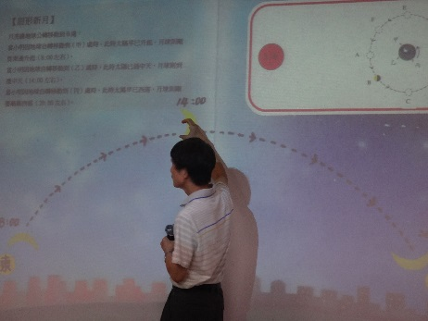
照片註解 : 許慶恭校長拉開研習的序幕。 |  | 照片註解 : 觀察月相繪本實例，提醒大家科學繪本需有「完備的科學概念」作繪本的內容基礎。
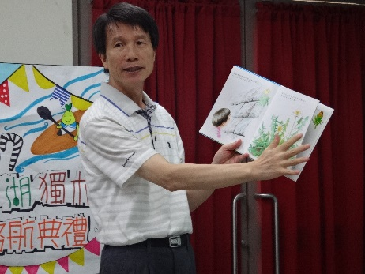 |  | 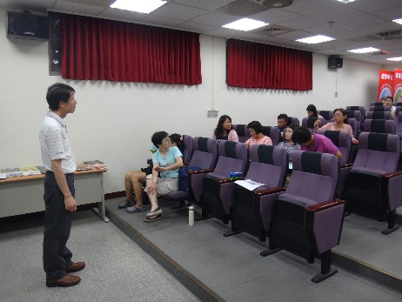
照片註解 : 巫教授引導老師們，觀摩已經出版的作品，給老師們更多思考方向。 |  | 照片註解 : 現場教師與講師交流熱絡。
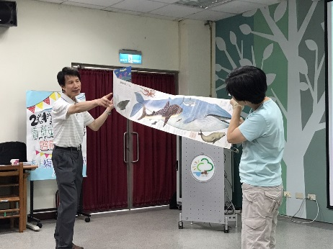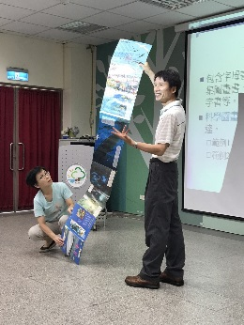
照片註解 : 繪本有很多形式，欣賞的過程中，可以觸動創意、發現驚奇。
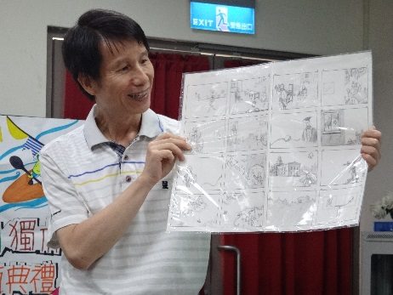 |  | 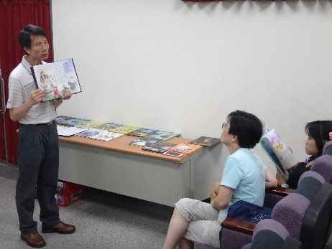
照片註解 : 巫教授展示繪本的手搞。 |  | 照片註解 : 巫教授仔細說明繪本製作的歷程。
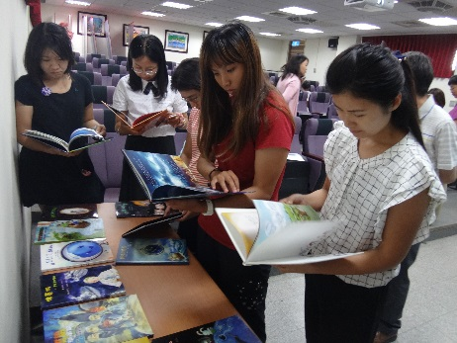 |  | 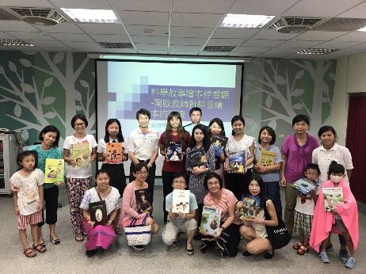
老師們研習後，一起觀摩巫教授帶來的繪本，各個目不轉睛、興致勃勃。 |  | 照片註解 : 研習最後，大家人手一本繪本和講師一起留影，結束這次難得的科學繪本之旅。

